# Grupy nadrzędne i podrzędne - diagram

Obecna wersja Aplikacji pozwala na utworzenie diagramu pokazującego zależności pomiędzy grupami.

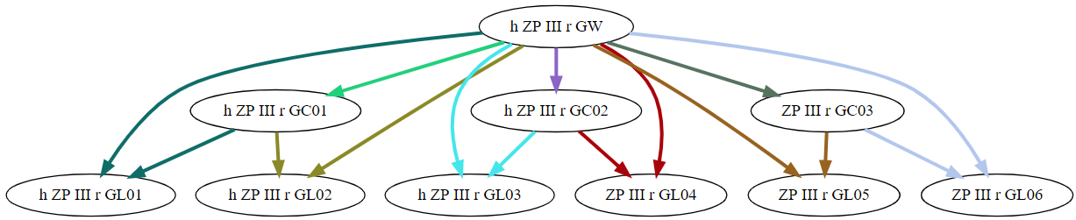

Diagram pozwala szybko i wygodne sprawdzić, czy relacje pomiędzy grupami zostały zbudowane w sposób prawidłowy, wychwycić ewentualne błędy:

- Kolorowe strzałki ułatwiają czytanie diagramu

- Diagram może być tworzony w orientacji pionowej lub poziomej

- Pogrubiona linia oznacza relację „jedna grupa nadrzędna”

- Próby są uporządkowane w porządku alfabetycznym

Diagram może zostać utworzony dla wszystkich grup w bazie danych, tylko dla grup z bieżącego semestru, lub dla grup powiązanych z wybraną grupą.

Diagram otrzymujemy poprzez naciśnięcie przycisku **Diagram** w oknie **Grupy**, o tutaj.

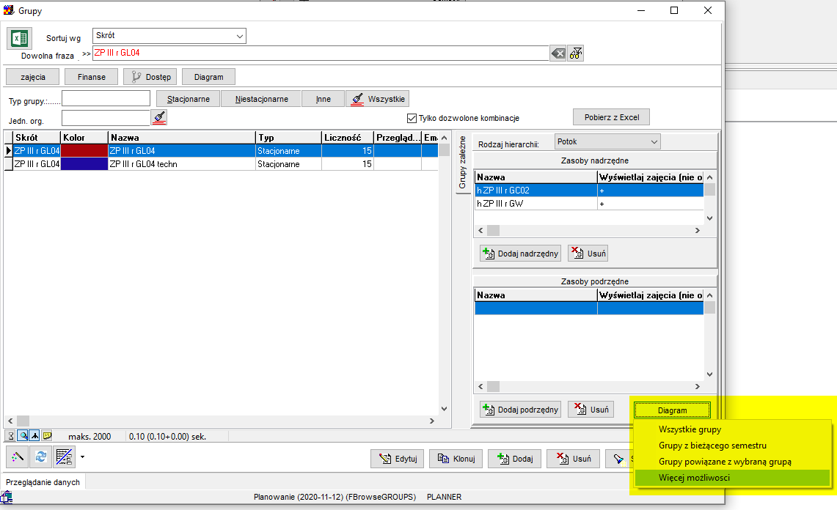

Lub tutaj:

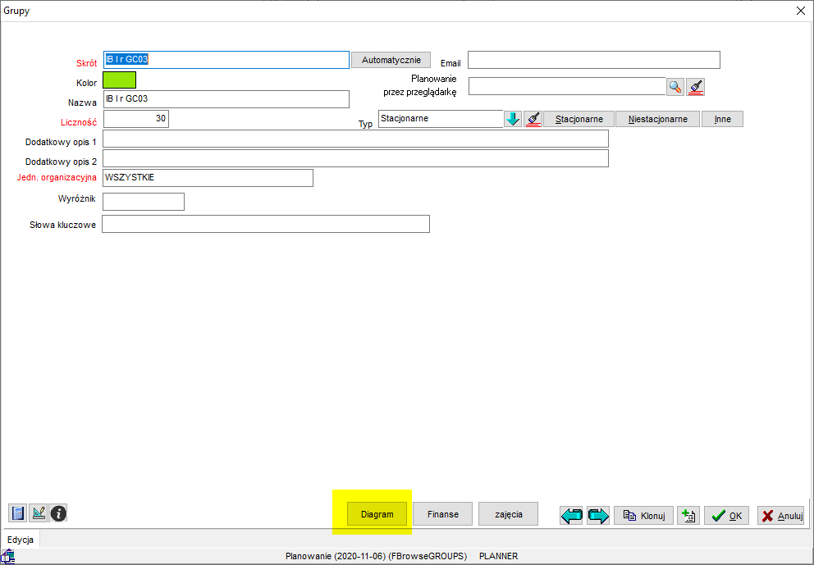

Możliwe jest także utworzenie wykresu interaktywnego (elementy za ekranie można przesuwać za pomocą myszy)

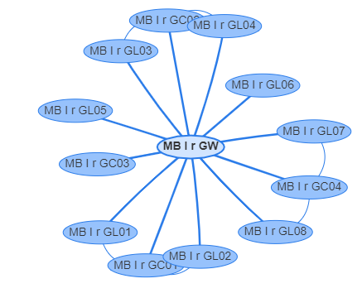

Aby zobaczyć zmiany należy zainstalować najnowszą wersję Aplikacji ze strony Plansoft.org, co najmniej 2020.11.29. Wersję Aplikacji sprawdzamy w oknie logowania, o tutaj: